基本作業－495 容器内作業のトラブル事例

① 有害ガス
海水取水ピットの清掃作業を終了後、海水導水管から海水をピットを導入することにし、バルブを開放したところ、導水管内に付着していた貝（ムラサキ貝等）が腐敗して発生した硫化水素が海水中から放散されたため、ピット内に降りた3名も相次いで海水中に転落、死亡した。（S・55.5 千葉）
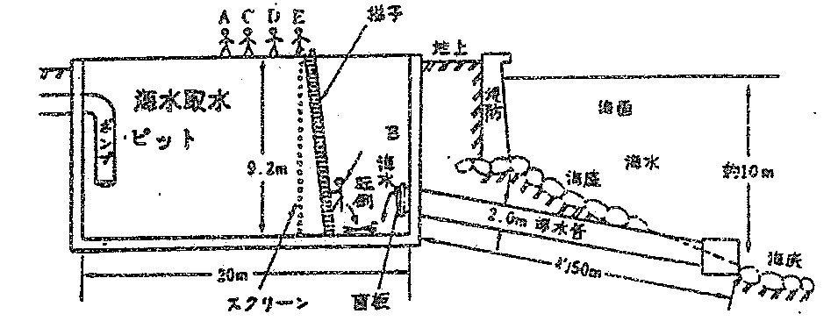

硫化水素中毒の危険性
濃度ppm | 部 位 別 作 用 ･ 反 応
0.025  0.2  3 － 5 | 嗅覚  鋭敏な人は特有の臭気を感知できる（嗅覚の限界） 誰でも臭気を感知できる  不快に感じる中程度の強さの臭気
10 |  | 許容濃度（眼の粘膜の刺激下限界）
20－30 | 耐えられるが臭気の慣れ（嗅覚疲労）で、それ以上の濃度にその強さを感じなくなる | 呼吸器  肺を刺激する最低限界
50 |  |  | 眼  結膜炎（ガス眼）、眼のかゆみ、痛み、砂が眼に入った感じ、まぶしい、充血、角膜の混濁、角膜破壊と剥離、視野のゆがみとかすみ。光りによる縮みの増強
100－200 | 2－15分で嗅覚神経麻痺で、かえって不快臭は減少したと感じるようになる | 8－48時間連続ばくろで気管支炎  肺炎、肺水腫による窒息死
170－300 |  | 気道粘膜の灼熱的な痛み  1時間以内のばく露ならば、重篤症状に至らない限界
330－400 |  | 1時間のばく露で生命の危険
600 |  | 30分のばく露で生命の危険
700 | 脳神経  短時間過度の呼吸出現後直ちに呼吸麻痺
800－900 | 意識喪失、呼吸停止、死亡
1000 | 昏倒、呼吸停止、死亡
5000 | 即死

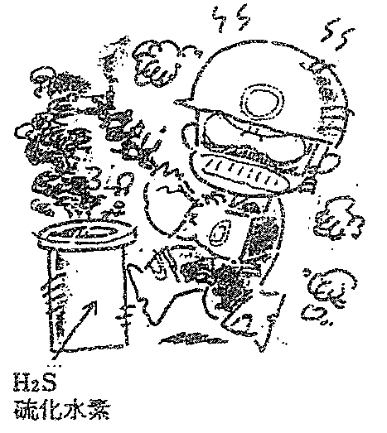

② 酸 欠

・ 新設のタンクや錆が多量に付着しているタンクに入って酸欠のため死亡した。タンク内面の金属の酸化によって、酸素が消費されてタンク内の酸素含有量が減少していいた為である。
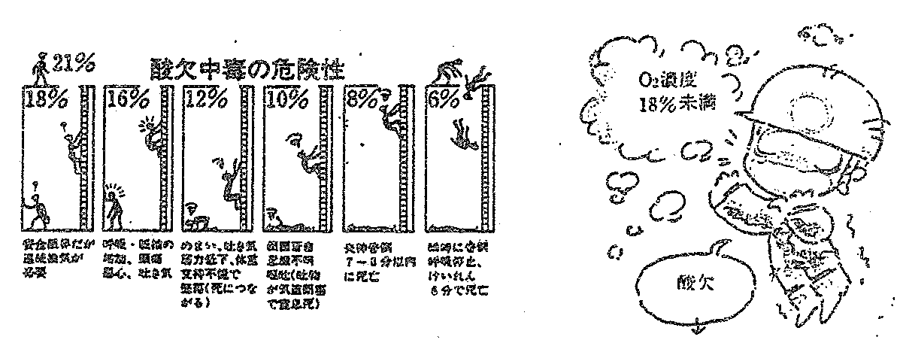

・ エチレンコンプレッサー（C－401）の窒素による気密テスト完了後、エアーランの準備のため、１段サクション内の異物を取り除くため管内に入り、酸欠により死亡した。（S・46.10）

・ 容器内でのガス溶接による酸欠死亡。ガス溶接時、大量の燃焼ガスの発生、酸素の消費による。（S54.11 他社）

・ 容器内でアルゴン溶接を実施した後、溶接線検査のため、立入った係員が酸欠により死亡。残留アルゴンガスによる酸欠。（S・52.11 他社）
